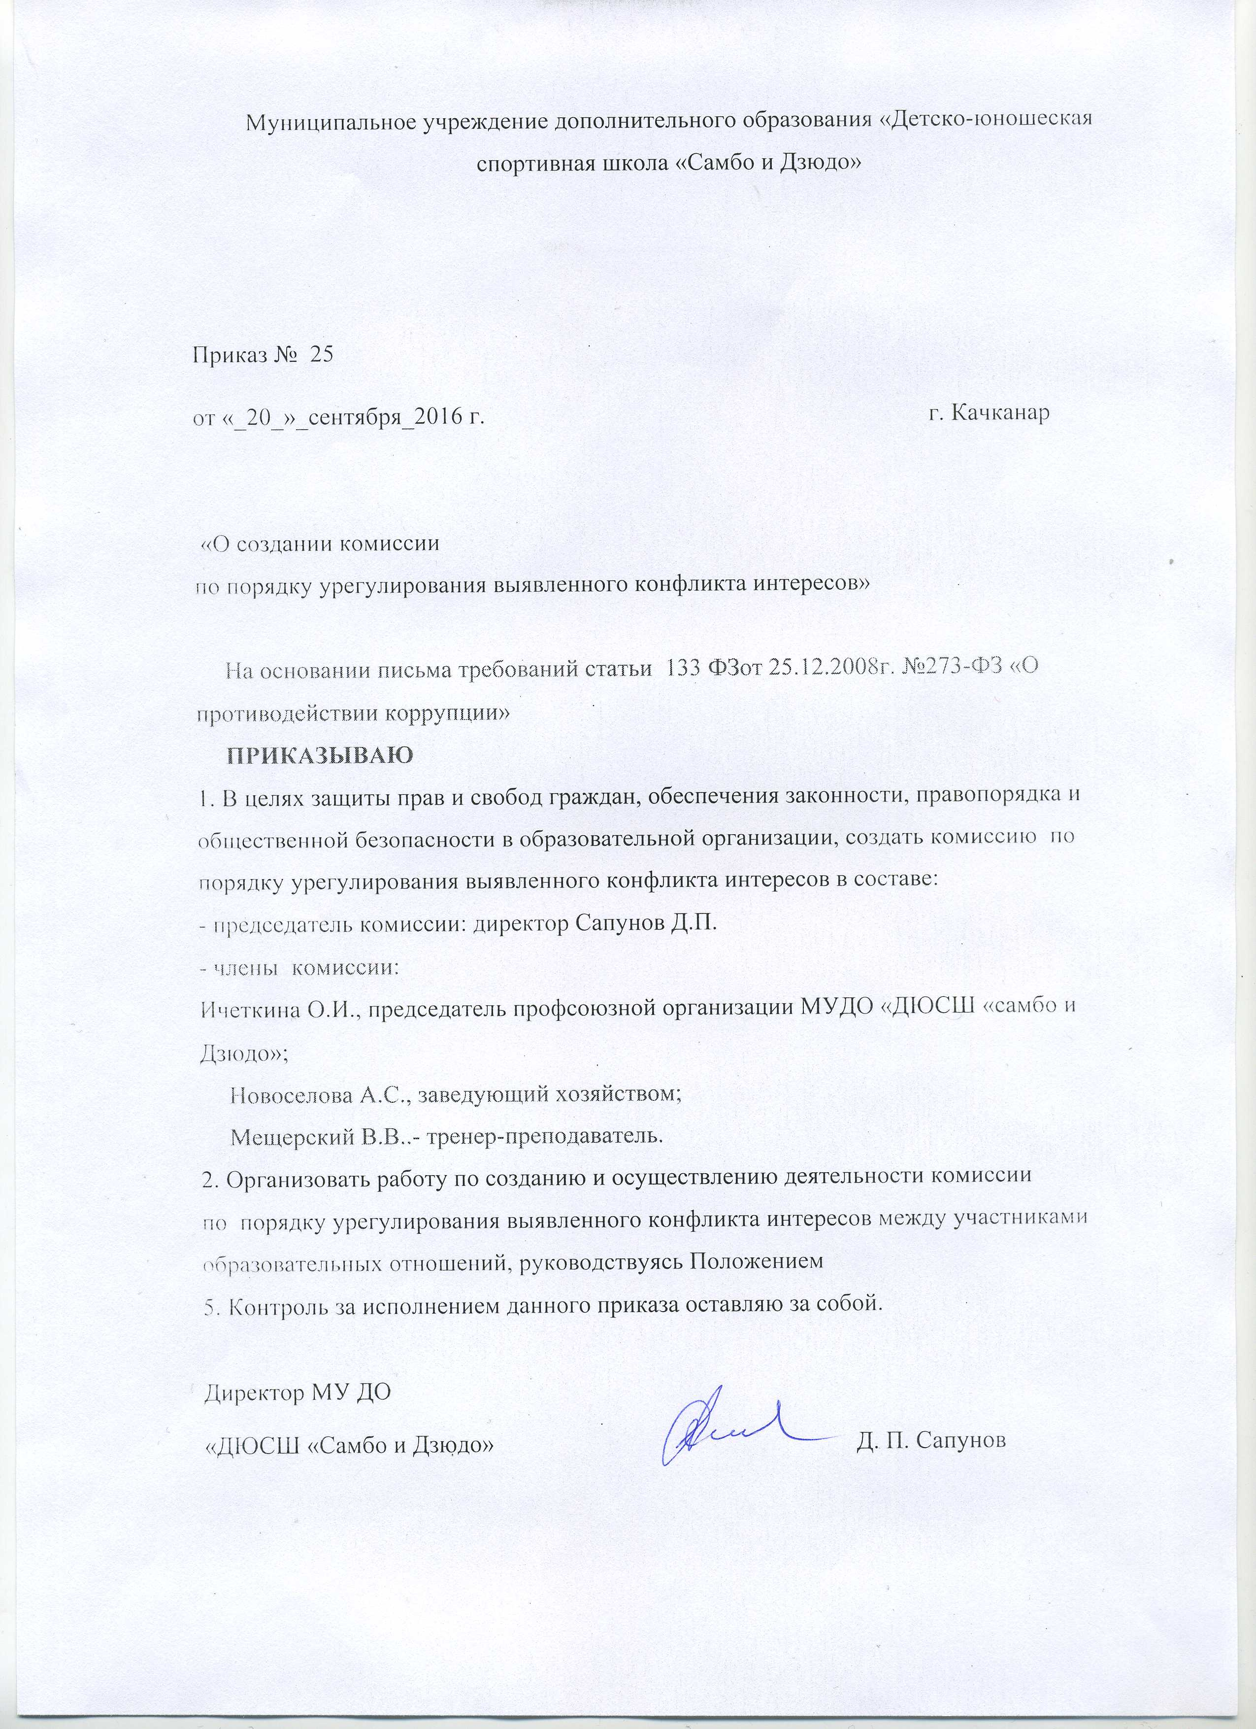Муниципальное учреждение дополнительного образования «Детско-юношеская спортивная школа «Самбо и Дзюдо»

Приказ № 25
от «_20_»_сентября_2016 г. г. Качканар

«О создании комиссии
по порядку урегулирования выявленного конфликта интересов»

На основании письма требований статьи 133 ФЗот 25.12.2008г. №273-ФЗ «О противодействии коррупции»
ПРИКАЗЫВАЮ
1. В целях защиты прав и свобод граждан, обеспечения законности, правопорядка и общественной безопасности в образовательной организации, создать комиссию по порядку урегулирования выявленного конфликта интересов в составе:
- председатель комиссии: директор Сапунов Д.П.
- члены комиссии:
Ичеткина О.И., председатель профсоюзной организации МУДО «ДЮСШ «самбо и Дзюдо»;
Новоселова А.С., заведующий хозяйством;
Мещерский В.В..- тренер-преподаватель.
2. Организовать работу по созданию и осуществлению деятельности комиссии по порядку урегулирования выявленного конфликта интересов между участниками образовательных отношений, руководствуясь Положением
5. Контроль за исполнением данного приказа оставляю за собой.

Директор МУ ДО
«ДЮСШ «Самбо и Дзюдо» Д. П. Сапунов

